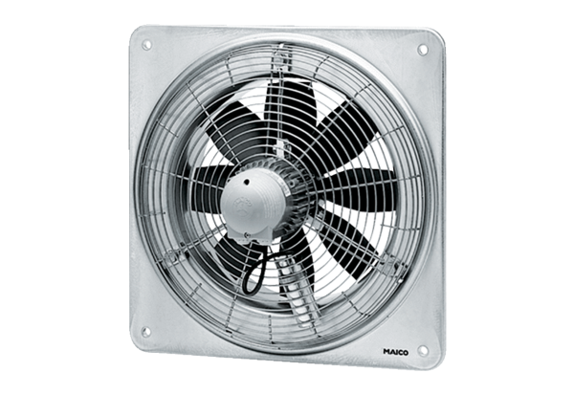Osiowy wentylator ścienny DZQ 60/126 BOpakowanie jednostkowe: 1 sztukaAsortyment: C
Numer artykułu: 0083.0070Producent: MAICO

